**Rapport J2EE:**

**Partie Thymeleaf et Spring Security**

Introduction:

Durant cette année, on a eu l’occasion de réaliser ce projet J2EE, qui est la gestion d’une E-Cinema,ce projet est la composition de trois parties différentes.

La première c’était du backend, ensuite du frontend avec angular et pour arriver au sujet de ce rapport on trouve le thymeleaf et le spring security.

Thymeleaf est un moteur de templates , bibliothèques java il nous a permis de définir des modèles de gpages html, pour générer des pages finales et par conséquent, on réalise une partie Model-view d’un modèle model-view-controller.

Le principe de conception html est vraiment important dans thymeleaf.

Et concernant le spring security,il permet de gérer l’authentification et l’autorisation des utilisateurs dans l’application développée sous ce framework. Avec sa simplicité de configuration via les fichiers xml.

Screenshots:

Première page est celle d’authentification on ne peut accèder au site que si on est connecté.

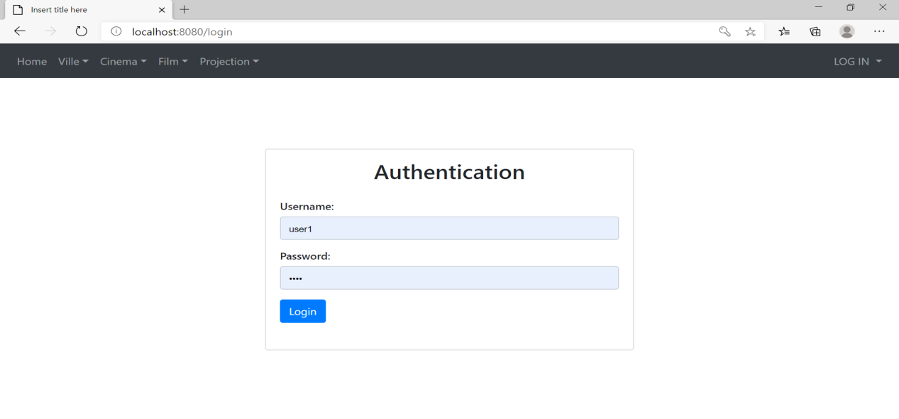

Une fois connecté en tant que user1 on voit qu’on a pas le droit d’ajouter ni de modifier seule option est de visualiser.

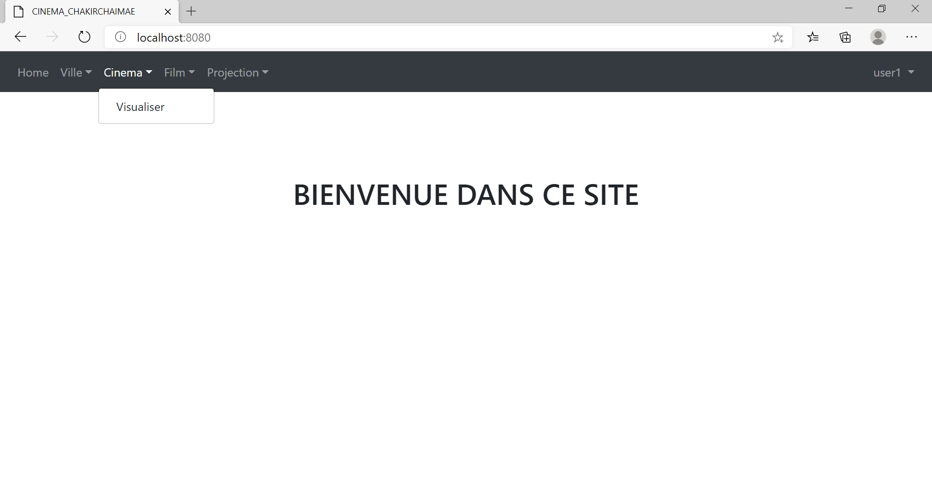

Pour accèder à la liste des cinémas on doit choisir tout d’abord la ville, sinon on aura la liste des cinémas de la ville de casablanca par défaut et rien d’autre.

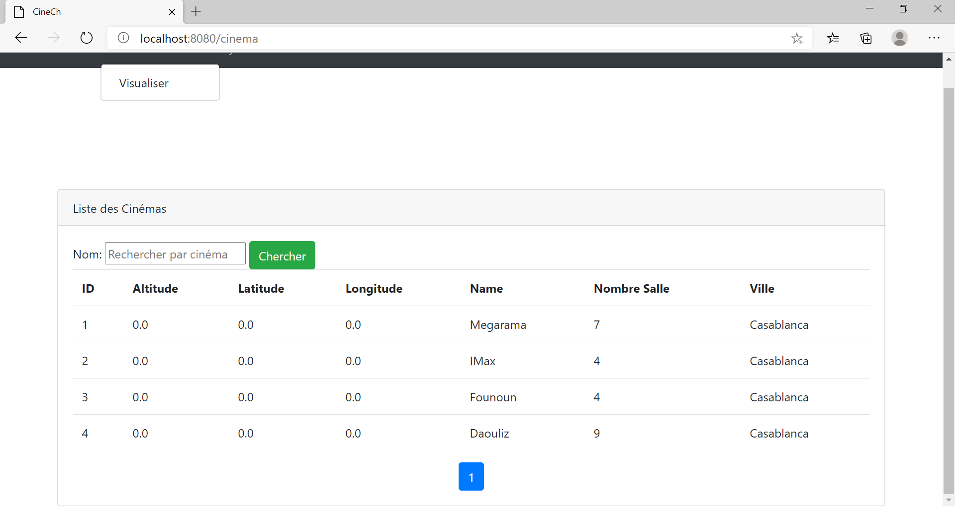

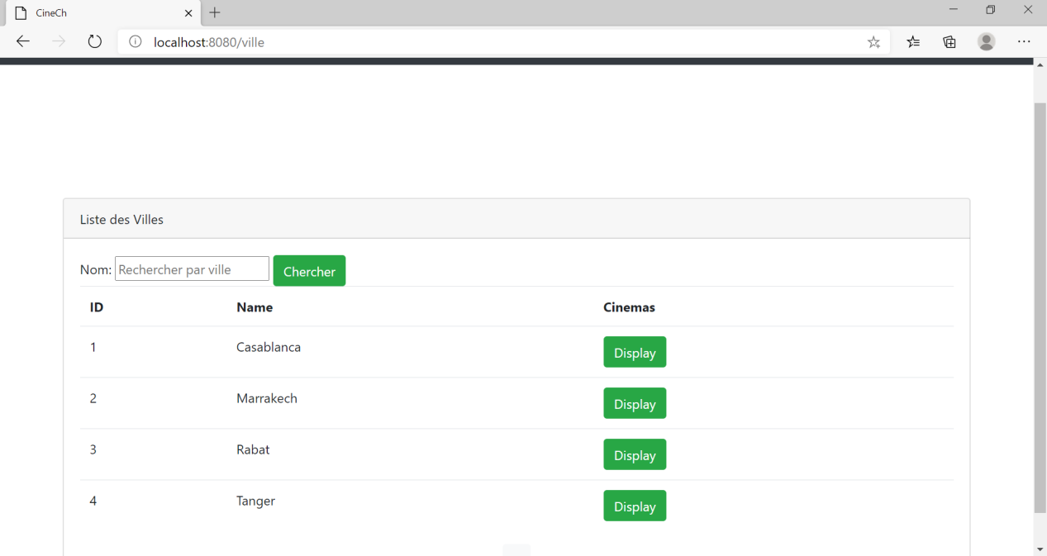

Une fois sur la liste des villes on peut chercher par nom de villes et pareil pour les cinémas qu’eux aussi on obtient toutes leurs informations.

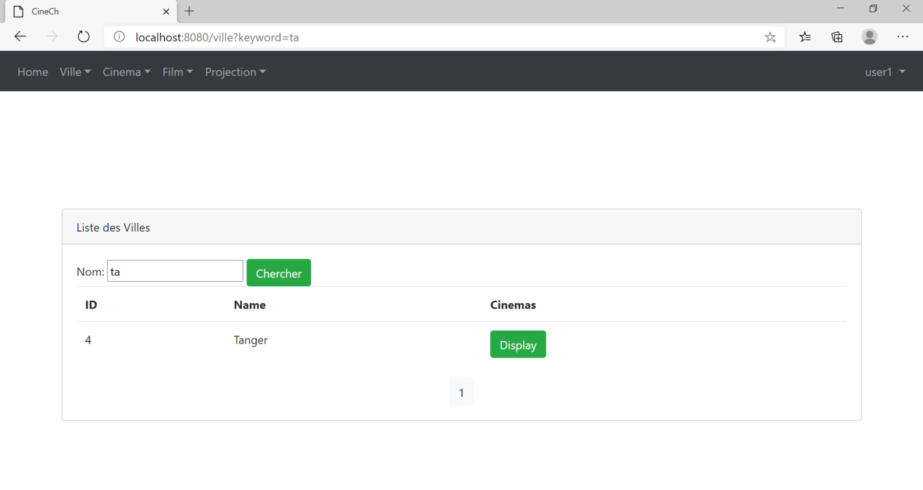

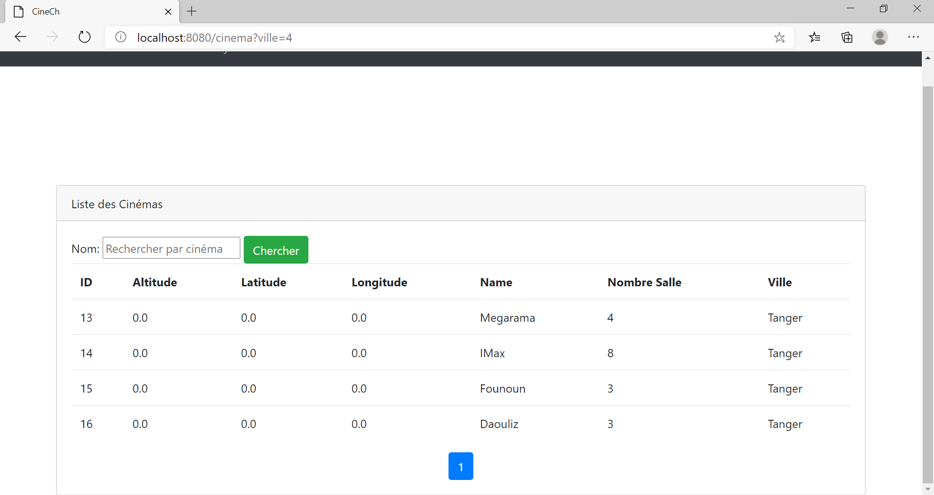

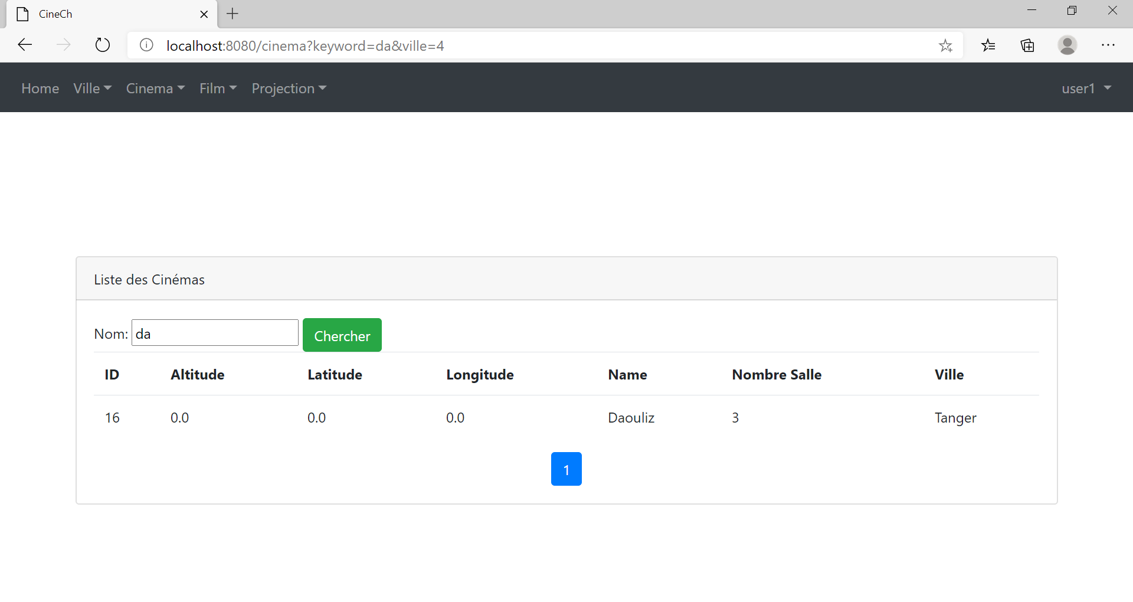

Passant aux films

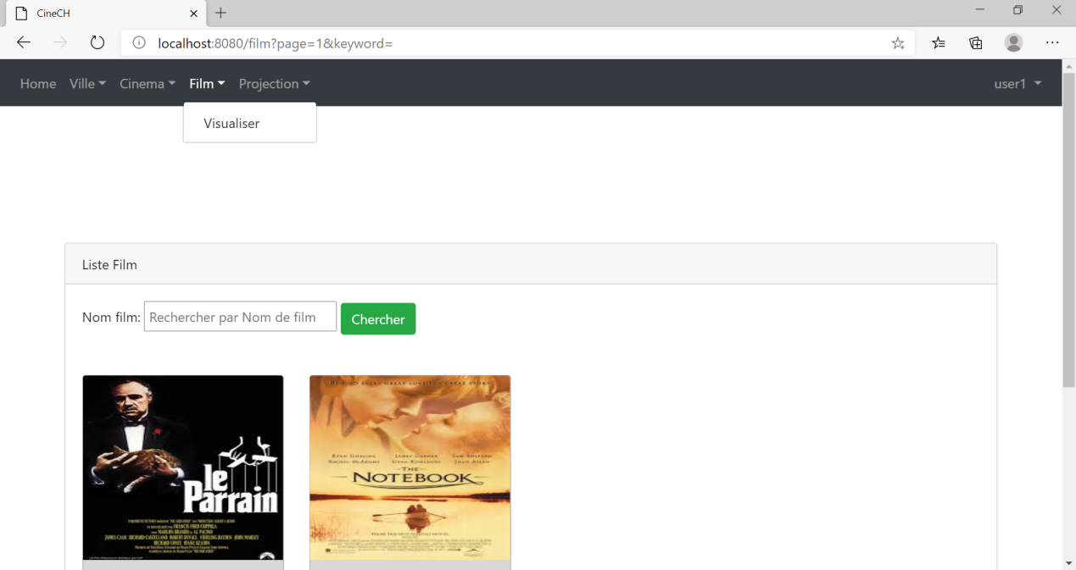

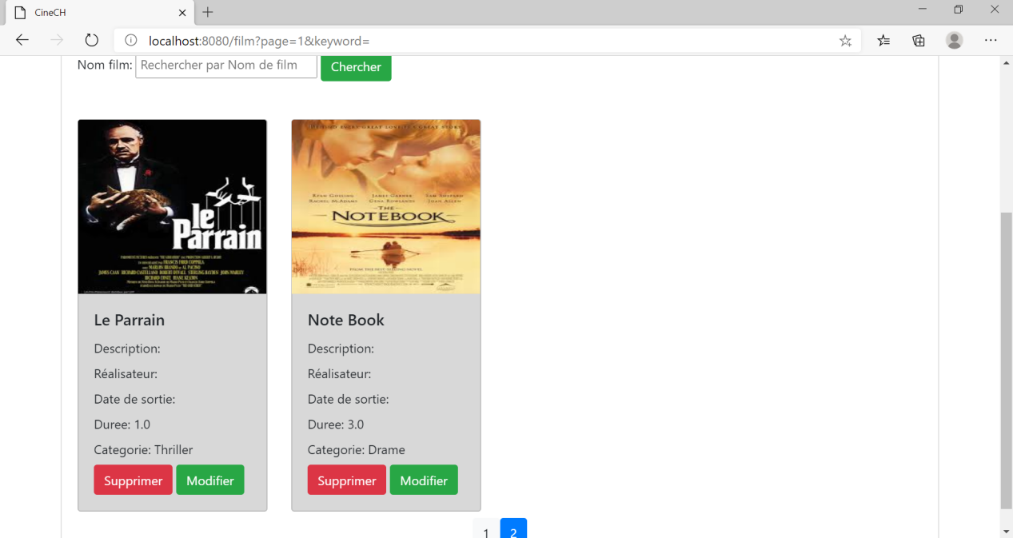

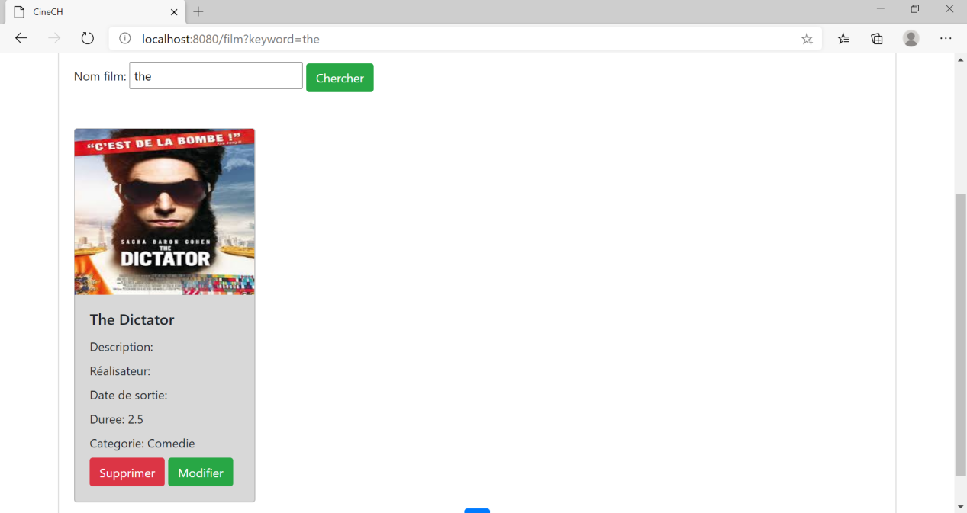

Et puisque seul l’admin a le droit de modifier et supprimer un msg d’alerte s’affiche.

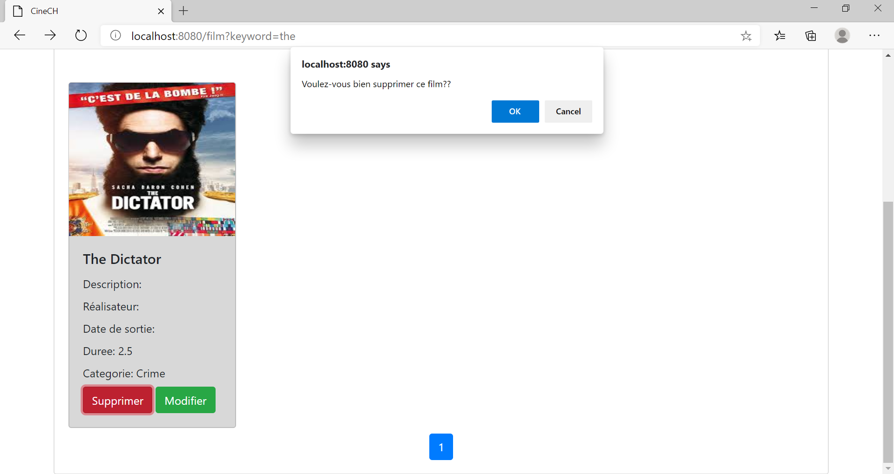

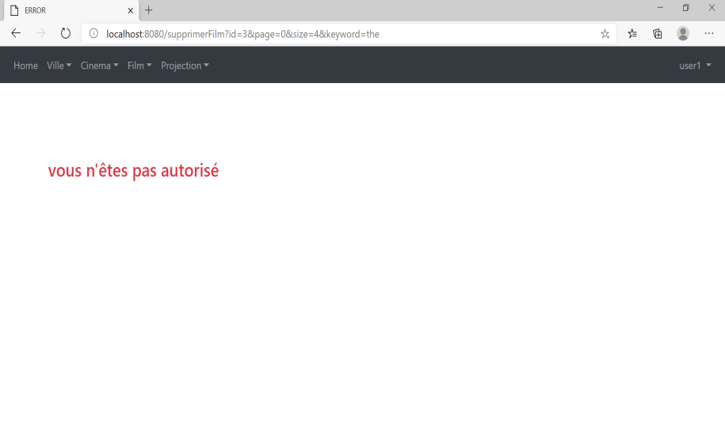

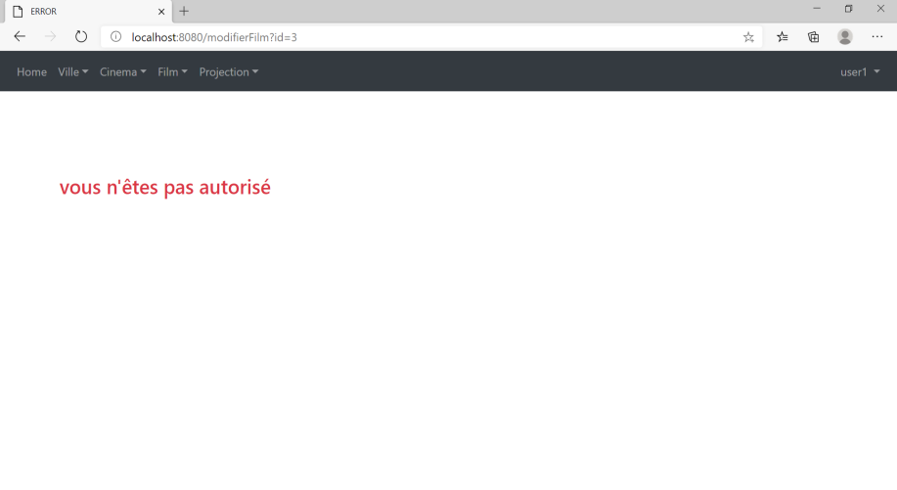

C’est tout pour le User, on va alors se déconnecter en cliquant sur le nom de user en haut à droite puis sur « logout » et on se connecte en tant qu’Admin.

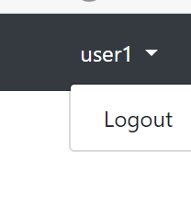

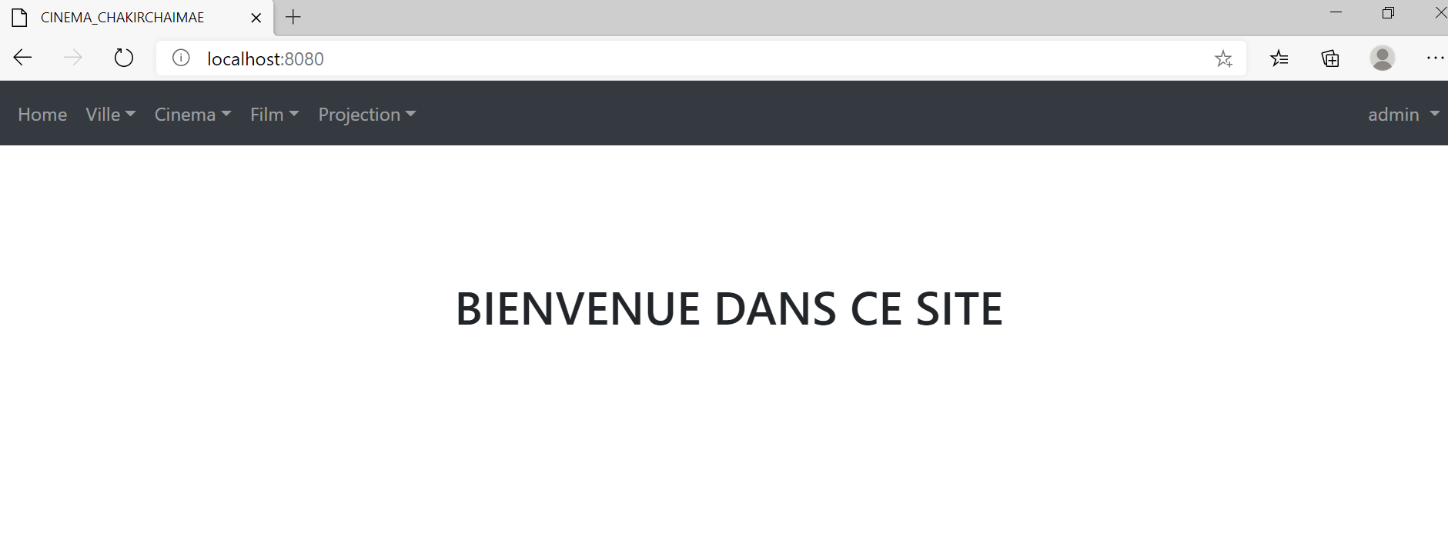

Et le fait qu’on est connecté en tant qu’admin on a le droit à d’autres fonctionnalitées telles que la modification l’ajout et la supression on prendra comme exemple le model-view du film

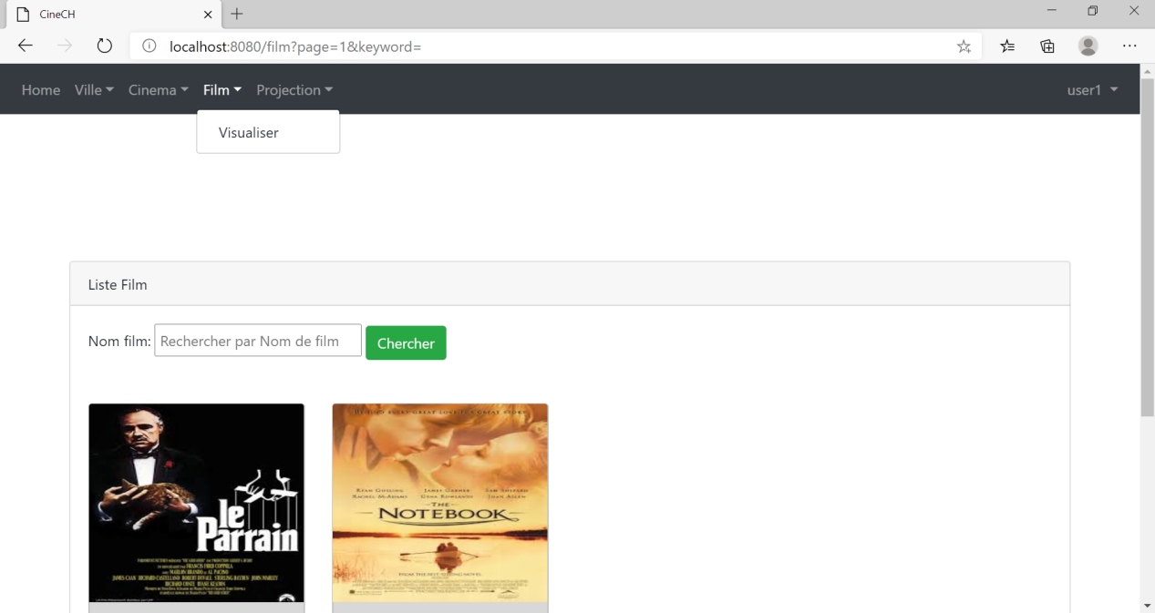



On cherche un film d’après son nom.



Concernant la suppression on ne peut supprimer un film que s’il n’y a aucune projection.

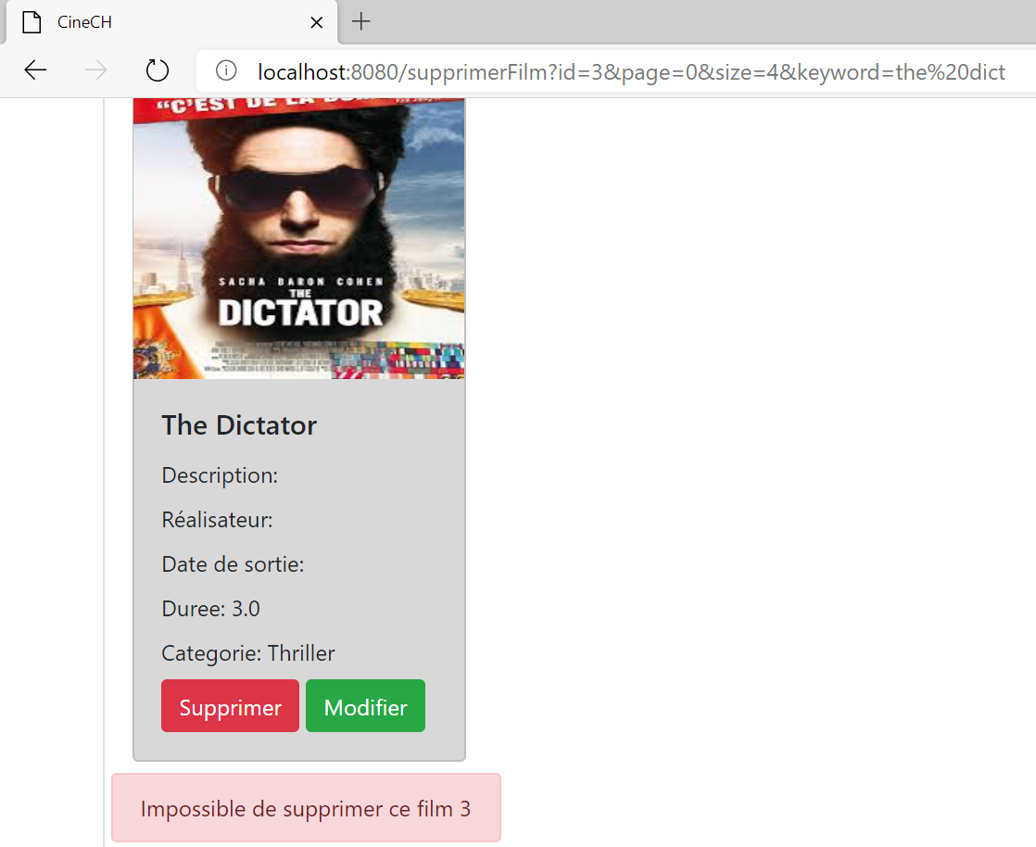

Quant a la modification, un formulaire s’affiche.

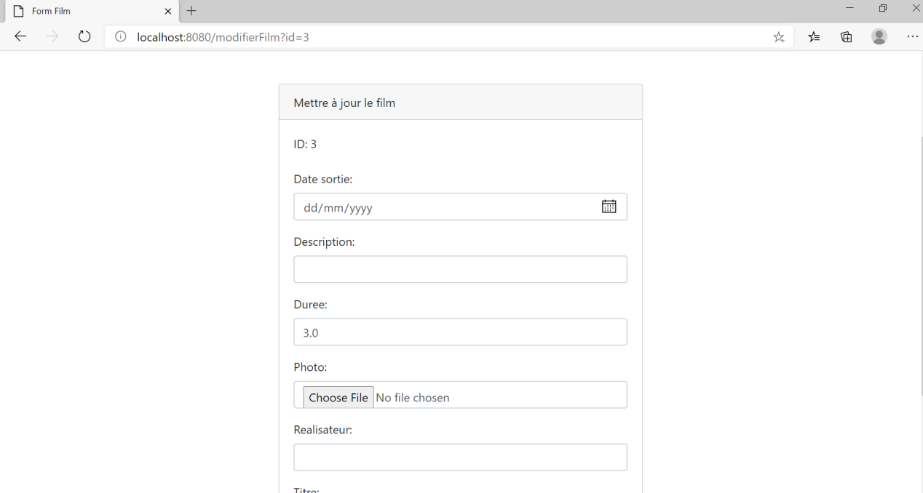 Après modification on obtient

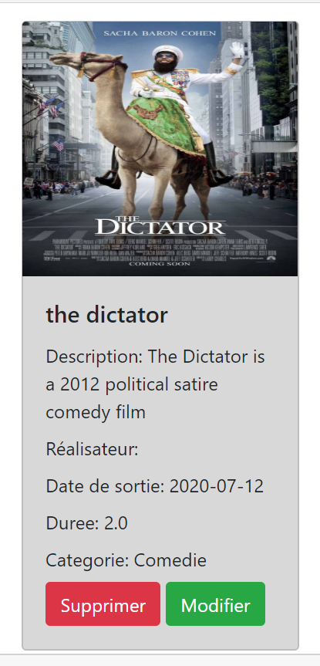

Maintenant essayons d’ajouter un film

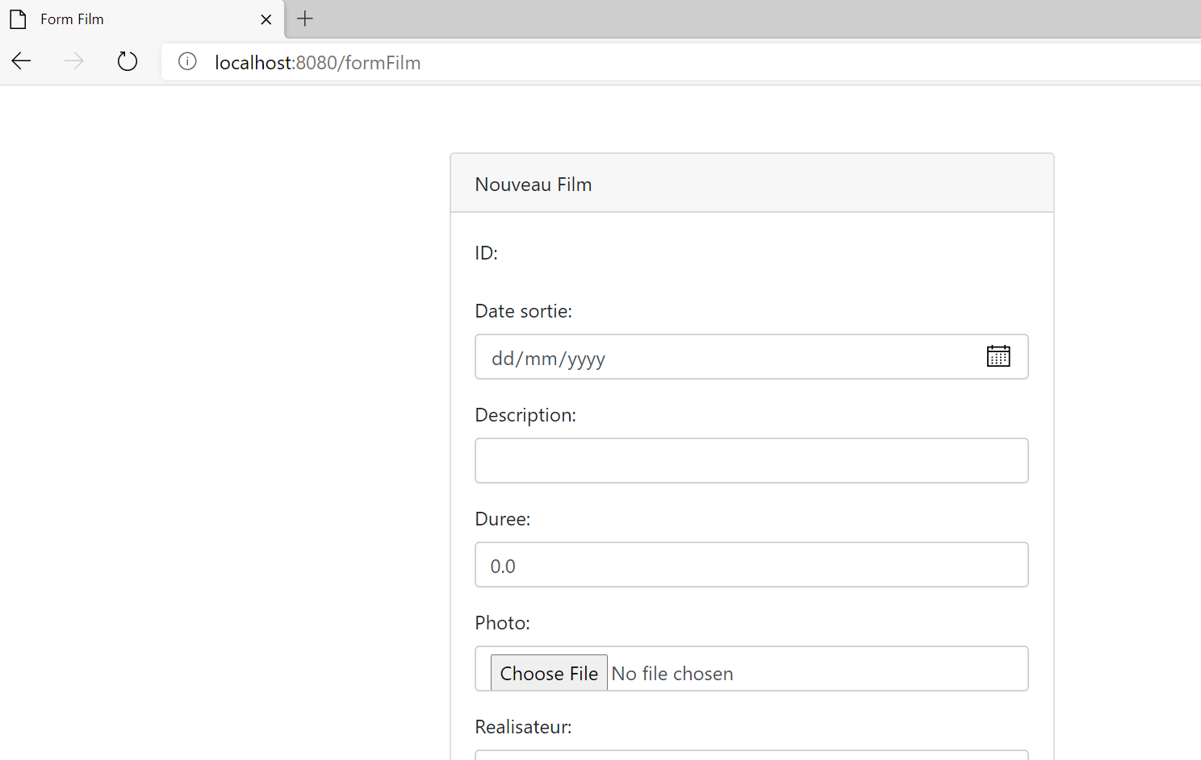

Et voilà à quoi ressemble la fiche du nouveau film

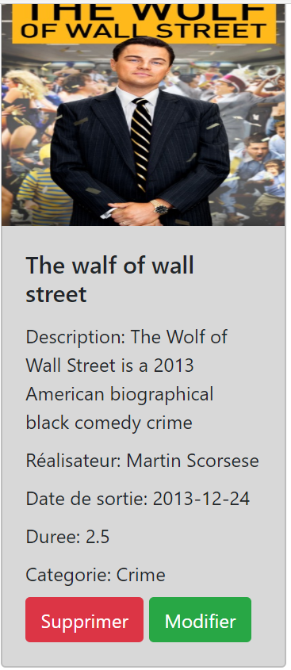

Le model-view projection affiche toutes les projections des films

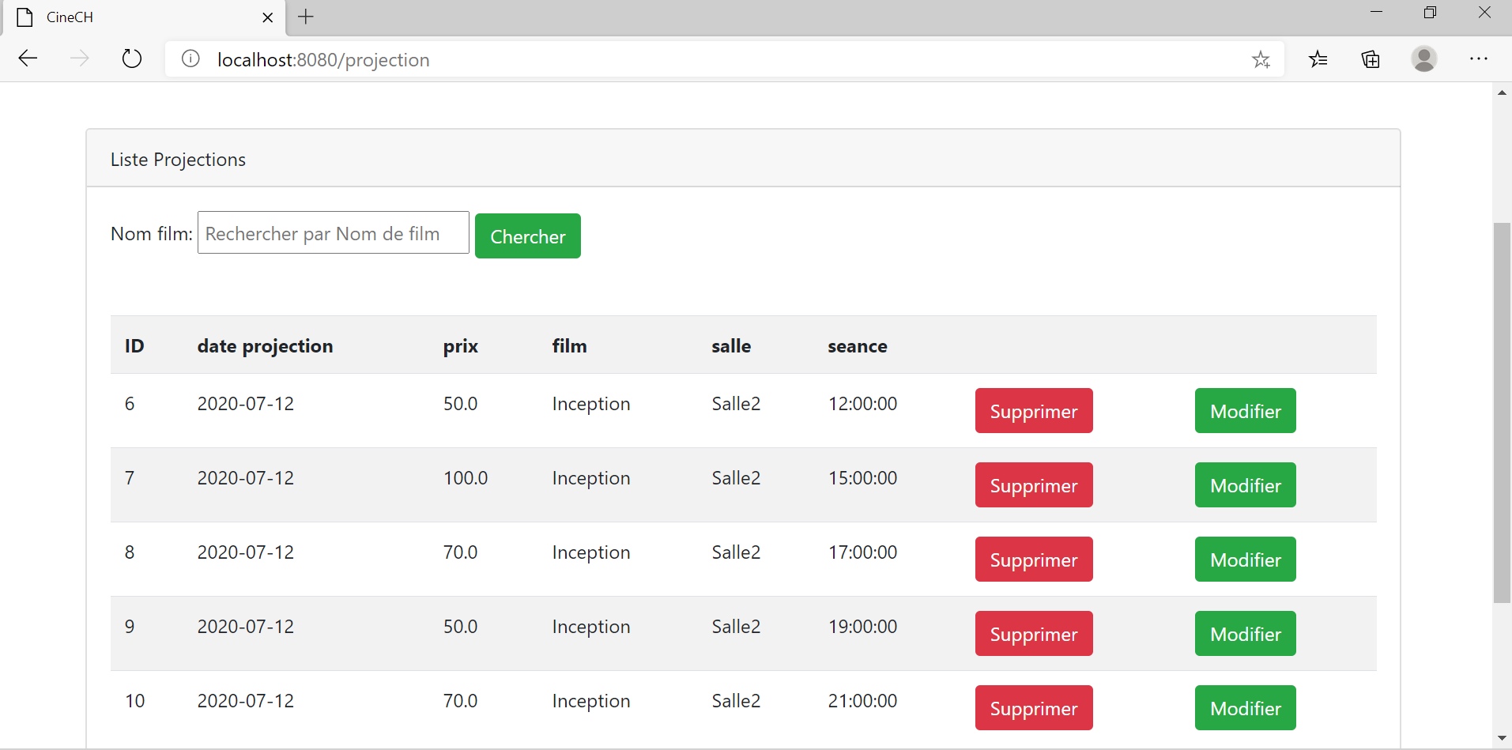

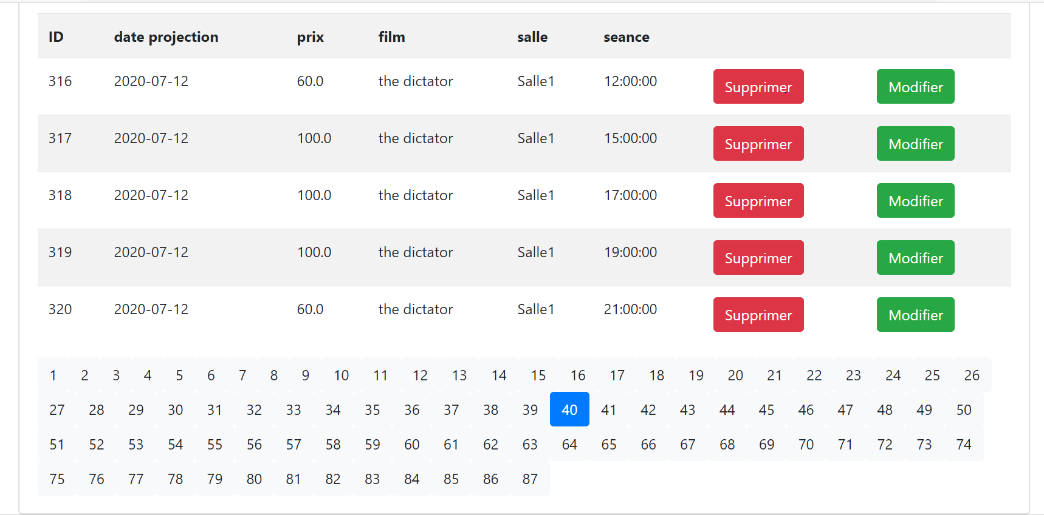 Et on ne supprime une projection que s’il n’y a pas de ticket

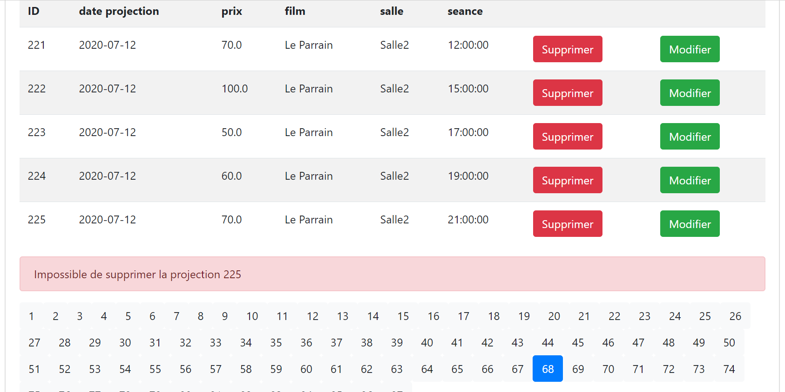

La modification se fait de manière similaire à celle des films

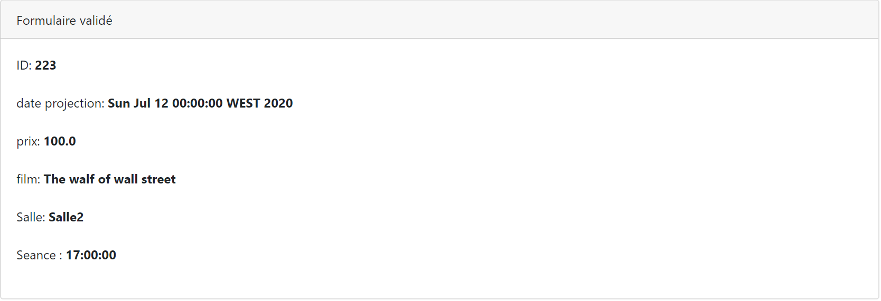

C’est tout pour notre démonstration

Concernant la partie du code je vous laisse le lien

De mon github :

**<https://github.com/chaimaechakir/cinema>**

Conclusion:

Ce projet m’a aider a renforcer mes compètences en J2EE et développement web.

Et je n’hésiterai pas à l’améliorer par la suite.

Je tiens aussi à vous remercier pour tout l’effort que vous aviez fourni, et le fait d’être là à chaque fois qu’on rencontraient un problème tout au long de ce confinement.